AGILITY klub Mimoň Vás zve agility závody
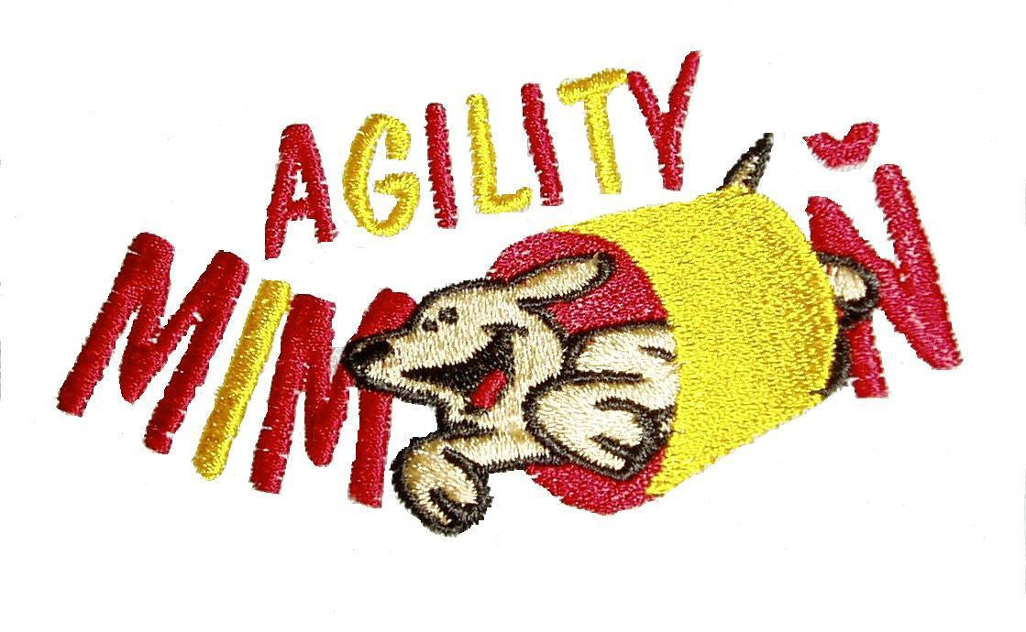
dne 25.10.2008

O pohár města Mimoň

Místo konání: náměstí 1. Máje v Mimoni

Rozhodčí: Petr Rybář

Program: Sobota
7,30 – 8, 00 prezence

8,15 prohlídka parkuru Začátečníci
Jumping
Zkouška A1, A2, A3
Agility
Veteráni

Změna programu vyhrazena !!!

Počet startujících je omezen na 80 týmů, rozhoduje pořadí došlých přihlášek.

Startovné:

280.- Kč přihlášení do uzávěrky se zaplaceným startovným
150.- Kč druhý a každý další pes jednoho psovoda
100,- Kč za tým nečlen KA ČR
+ 100,- Kč za tým přihlášený nebo platící po uzávěr
50,- Kč za tým startující v závodě Začátečníků
100,-Kč za tým startující v závodě Veteránů

Platba :
- bankovním převodem na č. účtu 27- 422510297/0100
variabilní symbol platby – telefonní číslo

Podmínky účasti: platná povinná očkování; věk psa min. 18 měsíců; pes, který má proveden kosmetický zákrok na uších se nesmí soutěže zúčastnit. V závodě začátečníků smí startovat pes starší 12ti měsíců bez výkonnostního průkazu. Za škody způsobené psem nebo psovodem pořadatel neodpovídá.

Protest: po složení zálohy 700,- Kč

Občerstvení zajištěno!!

Přihlášky s kopií dokladu o úhradě startovného zasílejte do 4.10. 2008 na adresu :
Iva Jílková, Brenná 22 , Zákupy 470 02, e-mail: jilkovaiva@seznam.cz

Přihláška

Jméno, příjmení ……………………………… Datum nar. …………………………………

Jméno psa …………………………………… Plemeno ……………………………………
.

Kategorie ……………………………………. !! Č. výk. průkazu ………………………..

OSA …………………………………………. Telefonní číslo ………………………….

Člen KA ČR ANO NE

